a.
ipv6 ipv4 maska brama domyślna
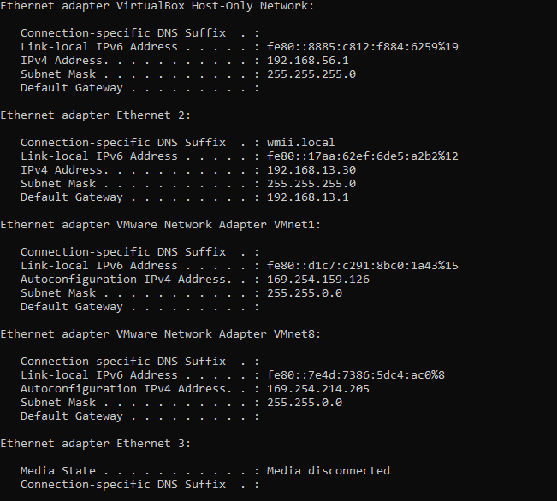
b.adres fizyczny info o dhcp i dns

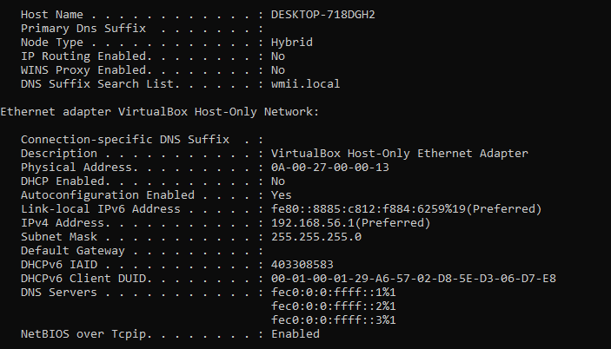
c.
nie

d.
Adres IP zostaje przydzielony klientowi na określony przez serwer czas, tzw. okres dzierżawy i jest regularnie odnawiany. Domyślny czas dzierżawy dla serwera DHCP wynosi 24 godziny.
e.

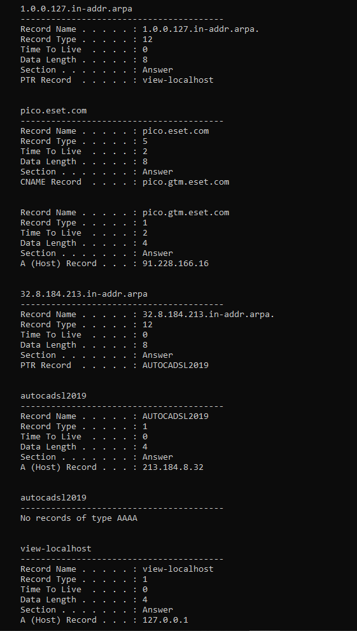
f.
nie
g.
tak

1. Liczba bitów
- IPv4 długość 32 bitów, adres podzielony na cztery części 8-bitowe.
- IPv6 długość 128 bitów, adres podzielony na osiem części 16-bitowych.

2. Sposób adresowania
- IPv4 numeryczny – poszczególne bity oddzielone kropkami. Same bity w zapisie dziesiętnym.
- IPv6 alfanumeryczny – poszczególne bity oddzielone dwukropkami. Same bity w zapisie szesnastkowym.

3. Liczba dostępnych adresów
- IPv4 ok. 4,3 miliarda (wyczerpane).
- IPv6 ok. 340 sekstylionów.

4. Sposób przydzielania adresu do urządzenia
- IPv4 ręcznie (przez APIPA lub DHCP).
- IPv6 samokonfiguracja (urządzenie generuje adres, gdy połączy się z siecią dzięki IRDP i NDP).

5. Sposób konfiguracji
- IPv4 ręcznie albo przez DHCP.
- IPv6 samokonfiguracja

h.
Adres IP- adres logiczny przypisawany przez DHCP lub nadawany statycznie. Adres MAC - adres fizyczny na stałe przypisany do urządzenia.

